JARDIM DE INFÂNCIA LUIZ GAMA

ATIVIDADES COMPLEMENTARES

PRÉ I

PROFESSOR (A): CLEONICE FRITH( Regente da Turma)
GILBERTO BET (Informática)
CARLA RAVARENA (Artes)
LORECI POZZER (Dança)
CARLOS ALEXANDRE PICCHI (Educação física)

Coronel Martins, 27 de abril de 2020

JARDIM DE INFÂNCIA LUIZ GAMA
PROFESSORA: CLEONICE G.FRITH DATA :
ALUNO(A):____________________________________
VAMOS CONHECER AS FORMAS GEOMÉTRICAS

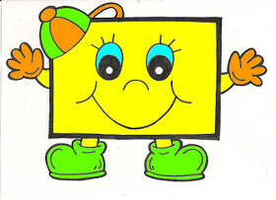
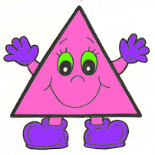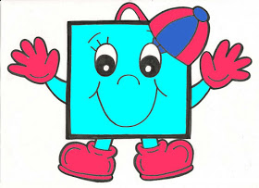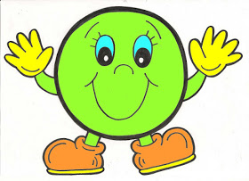
TRIÂNGULO QUADRADO CIRCULO RETÂNGULO

USE A SUA CRIATIVIDADE E FAÇA UMA LINDA COLAGEM NAS FIGURAS ABAIXO. PODEM COLAR GRÃO DE FEIJÃO, ARROZ , ERVA O QUE VOCÊS ACHAREM QUE VAI FICAR BONITO.
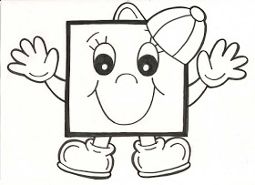
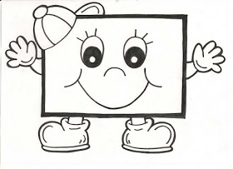
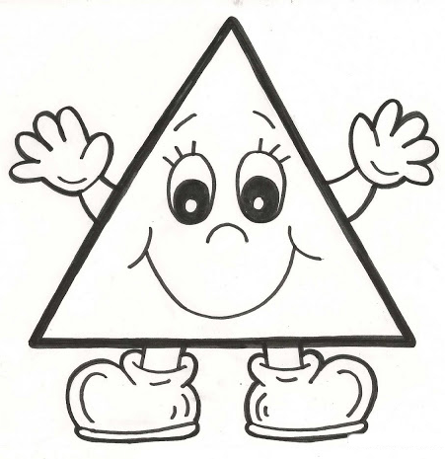

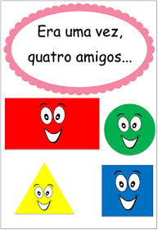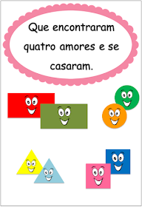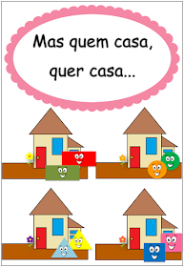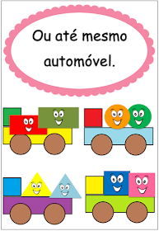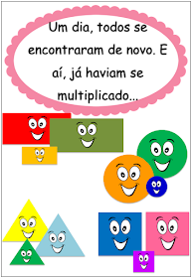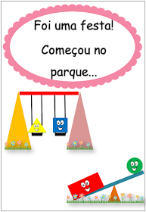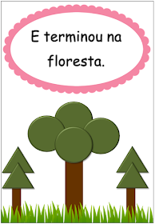FIM

JARDIM DE INFÂNCIA LUIZ GAMA
PROFESSORA: CLEONICE G.FRITH DATA :
ALUNO(A):____________________________________
AGORA E SUA VEZ DESENHO DE ACORDO COM A HISTÓRIA QUE VOCÊS OUVIRAM, SENDO QUE CADA DIA VOCÊS IRÃO DESENHAR UMA PARTE DA HISTÓRIA USANDO AS FORMAS GEOMÉTRICAS

JARDIM DE INFÂNCIA LUIZ GAMA
PROFESSORA: CLEONICE G.FRITH DATA :
ALUNO(A):____________________________________

JARDIM DE INFÂNCIA LUIZ GAMA
PROFESSORA: CLEONICE G.FRITH DATA :
ALUNO(A):____________________________________

JARDIM DE INFÂNCIA LUIZ GAMA
PROFESSORA: CLEONICE G.FRITH DATA :
ALUNO(A):____________________________________
NA ÙLTIMA PARTE DA HISÓTORIA USEM A CRIATIVIDADE E FAÇAM COLAGEM EM FORMA DE FIGURAS GEOMÉTRICAS.
JARDIM DE INFÂNCIA LUIZ GAMA
PROFESSORA: CLEONICE G.FRITH DATA :
ALUNO(A):____________________________________

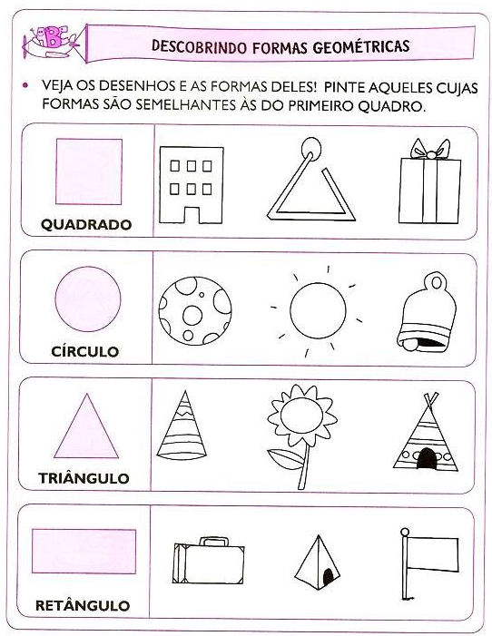

JARDIM DE INFÂNCIA LUIZ GAMA
PROFESSORA: CLEONICE G.FRITH DATA :
ALUNO(A):____________________________________

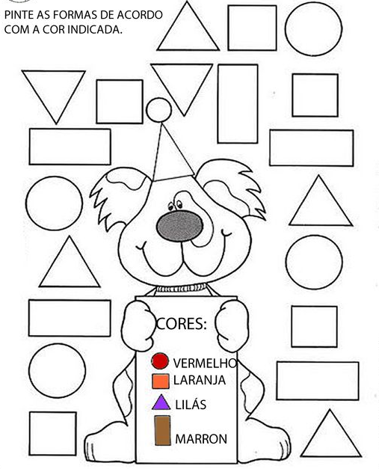

JARDIM DE INFÂNCIA LUIZ GAMA
PROFESSORA: CLEONICE G.FRITH DATA :
ALUNO(A):____________________________________
CONVIDE SEUS PAIS E FAÇAM UM PASSEIO EM SUA CASA E VEJAM ONDE TEM AS FORMAS GEOMÉTRICAS NOS OBJETOS E DESENHO NA FOLHA.

JARDIM DE INFÂNCIA LUIZ GAMA
PROFESSORA: CLEONICE G.FRITH DATA :
ALUNO(A):____________________________________

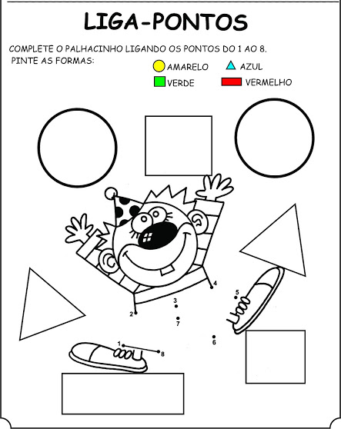

JARDIM DE INFÂNCIA LUIZ GAMA
PROFESSORA: CLEONICE G.FRITH DATA :
ALUNO(A):____________________________________
PINTEM DE ACORDO COM O EXPLO ACIMA DAS FIGURAS.
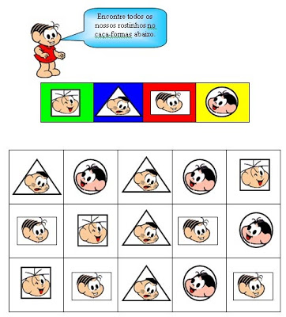

JARDIM DE INFÂNCIA LUIZ GAMA
PROFESSORA: CLEONICE G.FRITH DATA :
ALUNO(A):____________________________________
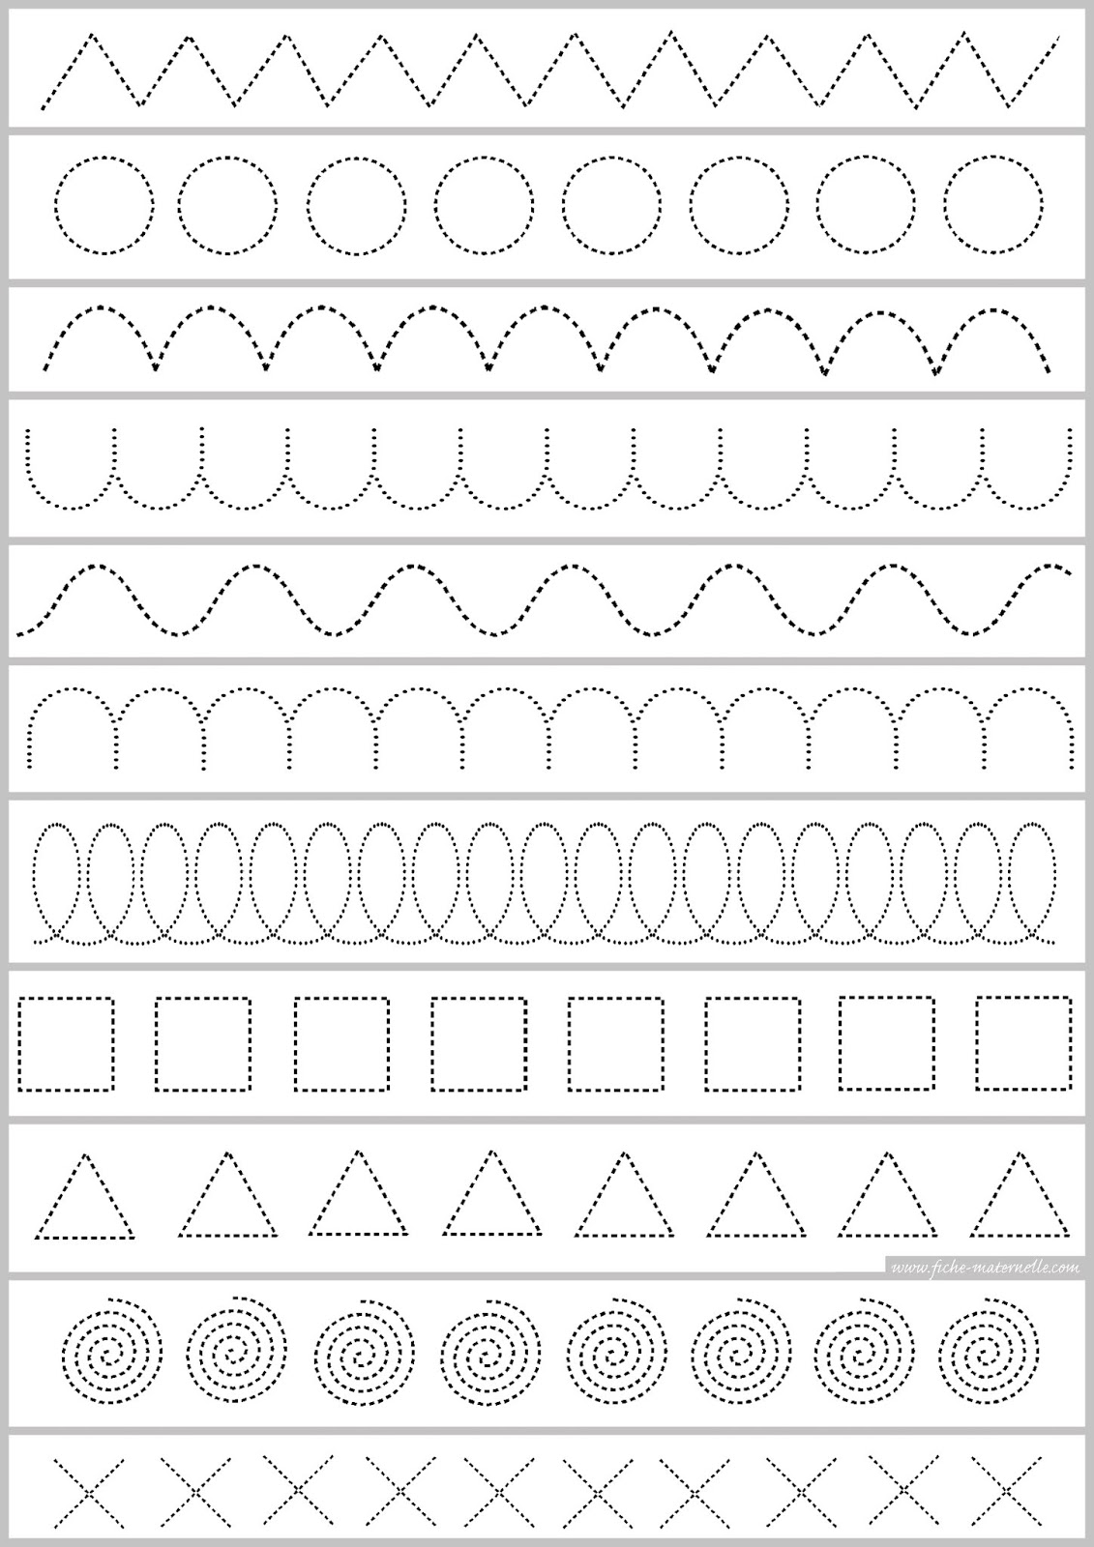
VAMOS COBRIR OS PONTILHADOS.

JARDIM DE INFÂNCIA LUIZ GAMA
PROFESSORA: CLEONICE G.FRITH DATA :
ALUNO(A):____________________________________
VAMOS PINTAR BEM BONITO E DEPOIS COBRIR OS PONTILHADOS.
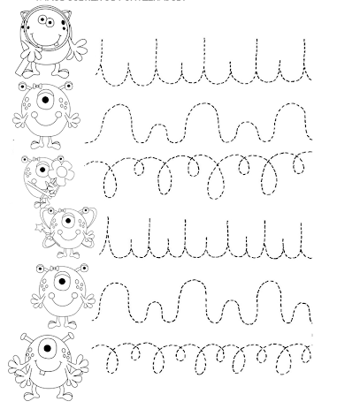

OLÁ QUERIDO (A) ALUNO (A)! COMO VOCÊ ESTÁ? ESPERO QUE ESTEJA BEM. A PROFESSORA ESTÁ COM SAUDADES DE VOCÊ! MAS AINDA NÃO PODEMOS NOS VER, PRECISAMOS NOS CUIDAR E NOS PROTEGER, PARA LOGO, LOGO, ESTARMOS JUNTOS NOVAMENTE PARA ESTUDAR, CONVERSAR, RIR E NOS ABRAÇAR... PORTANTO, REALIZE AS ATIVIDADES COM ATENÇÃO E MUITO CARINHO. BEIJOS DA PROFª LORE.
AS AULAS DE DANÇA, AGORA, SERÃO DIFERENTES, IREMOS FAZER ALGUMAS BRINCADEIRAS COM MÚSICAS CANTADAS, ONDE VOCÊS PODERÃO CANTAR, DANÇAR, E PARA OS QUE NÃO SOUBEREM A MELODIA O PAPAI, A MAMÃE OU ALGUÉM DA FAMÍLIA PODE LER A MUSICA PARA VOCÊ. SENDO QUE, O ALUNO QUE TIVER ACESSO A INTERNET, PODERÁ PESQUISAR NO YOUTUBE, CANTAR JUNTO E APRENDER. DEPOIS DE CANTAR A MÚSICA VOCÊS IRÃO FAZER ALGUMAS ATIVIDADES RELACIONADAS À MÚSICA.
NOME DA ESCOLA: JARDIM DE INFÂNCIA LUIZ GAMA.
NOME DO ALUNO:______________________________________________________________.
DATA: _________________________________________________________________________.
TURMA: PRÉ I
DISCIPLINA: DANÇA
VAMOS CANTAR E BRINCAR?
CARANGUEJO
CARANGUEJO NÃO É PEIXE CARANGUEJO, PEIXE É CARANGUEJO SÓ É PEIXE NA ENCHENTE DA MARÉ.
ORA PALMA, PALMA, PALMA ORA, PÉ, PÉ, PÉ ORA RODA, RODA, RODA CARANGUEJO, PEIXE É!
INSTRUÇÕES PARA REALIZAR A BRINCADEIRA:
- COMO BRINCAR: A CRIANÇA E DEMAIS PARTICIPANTES SE ORGANIZAM EM CÍRCULO E GIRAM DE MÃOS DADAS. NO VERSO “ORA PALMA, PALMA, PALMA!” TODOS BATEM PALMAS. NO VERSO, “ORA PÉ, PÉ, PÉ!”, TODOS BATEM OS PÉS NO CHÃO. E AO CANTAR “ORA RODA, RODA, RODA!”, GIRAM DE MÃOS DADAS. NO VERSO “CARANGUEJO PEIXE É” TODOS AGACHAM.
- AGORA QUE VOCÊ JÁ CANTOU E BRINCOU, VAMOS FAZER UM LINDO DESENHO DO FUNDO DO MAR? O QUE SERÁ QUE TEM LÁ? DESENHE NESTE QUADRADO O QUE VOCÊ IMAGINA QUE TEM NO MAR:

NOME DA ESCOLA: JARDIM DE INFÂNCIA LUIZ GAMA.
NOME DO ALUNO:______________________________________________________________.
DATA: _________________________________________________________________________.
TURMA: PRÉ I
DISCIPLINA: DANÇA
VAMOS CANTAR?
- CANTE E FAÇA O QUE DIZ NA MÚSICA ATRAVÉS DE GESTOS, POR EXEMPLO, QUANDO, “BATE AS ASAS” A CRIANÇA IRÁ BATER OS BRACINHOS.
MEU PINTINHO AMARELINHO
MEU PINTINHO AMARELINHO
CABE AQUI NA MINHA MÃO, NA MINHA MÃO
QUANDO QUER COMER BICHINHO
COM SEU PEZINHO ELE CISCA O CHÃO
ELE BATE AS ASAS
ELE FAZ PIU – PIU
MAS TEM MUITO MEDO É DO GAVIÃO.
DEPOIS QUE A CRIANÇA CANTOU, GOSTARIA QUE A PESSOA DA FAMÍLIA QUE ESTIVER AUXILIANDO A CRIANÇA, FIZESSE PERGUNTAS COMO: QUE COR É O PINTINHO DA MÚSICA? ONDE ELE CABE? O QUE ELE FAZ QUANDO ESTÁ COM FOME? DE QUEM ELE TEM MEDO? FAZER UMA PERGUNTA POR VEZ E DEIXAR QUE A CRIANÇA FALAR.
- NESTE QUADRADO DESENHE SUA MÃOZINHA, E DENTRO DELA UM PINTINHO, COLORIR BEM BONITO:
OLÁ QUERIDO (A) ALUNO (A)! COMO VOCÊ ESTÁ? ESP

PRÉ I (CRIANCAS PEQUENAS)– VESPERTINO
PROFESSORA: CARLA RAVARENA
NOME:___________________________________________________

BOM DIA PAIS E AMADA CRIANÇA, A PROFESSORA CARLA ESTA MUITO FELIZ EM PODER ESTAR ENVIANDO PARA VOCÊS A ATIVIDADE/EXPERIÊNCIA DE ARTE PARA VOCÊS REALIZAREM EM SUA CASA!
OBSERVAÇÃO: PAIS PEÇO COM CARINHO, QUE AJUDE E ORIENTE SEU FILHO(A) DURANTE A REALIZAÇÃO DA ATIVIDADE PROPOSTA.

TEMA: FORMAS GEOMÉTRICAS
ATIVIDADE:
1- LEIA/CANTE PARA SEU FILHO!
(SE VOCÊ TIVER ACESSO A INTERNET ABRIR O VIDEO COM A MÚSICA PARA SEU FILHO(A) OUVIR).

SACI PERERÊ (LETRA DA MÚSICA):
O SACI DESCE DO CIPÓ
E PULA PULA PULA NUMA PERNA SÓ
RODA RODA SEM CAIR
MEXE A CABEÇA E COMEÇA A RIR
ELE ADORA BRINCADEIRA
VIVE EM VOLTA DA FOGUEIRA
MAS SE A CUCA CHEGAR ALI
CORRE CORRE CORRE ATÉ SUMI

2- PINTE E RECORTE AS FIGURAS GEOMÉTRICAS ABAIXO E CONSTRUA O PERSONAGEM “SACI PERERÊ” PARA DEU FILHO(A) CANTAR E BRINCAR.
OBSERVAÇÃO: ANTES DE INICIAR A ATIVIDADE, MOSTRE PARA A CRIANÇA AS FIGURAS GEOMÉTRICAS QUE PRECISAMOS PARA CONSTRUIR O PERSONAGEM: TRIÂNGULO, CÍRCULO, QUADRADO, RETÂNGULO – LEMBRANDO QUE ELAS PRECISAM DESENHAR OS DETALHES DO ROSTO-DEIXE A CRIANÇA PERCEBER O QUE FALTA EX: BOCA...)

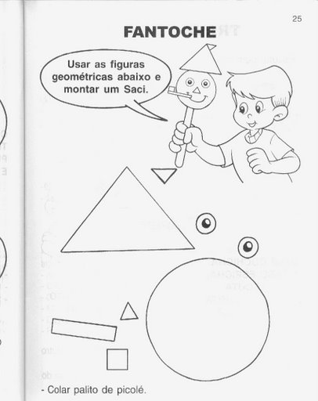
OBS: SE NÃO TIVER PALITO DE PICOLÉ-> USAR QUALQUER PALITO QUE VOCÊ TIVER EM CASA!

JARDIM DE INFÂNCIA LUIZ GAMA
NOME DO ALUNO (A):
TURMA: PRE I
DATA:
EDUCAÇÃO FÍSICA – 2020
ATIVIDADES:
- Jogo do Espelho: O pai/ou a mãe de frente para a criança, começa os movimentos em espaços livres usando os três níveis: alto, médio e baixo, enquanto a criança, que recebe os movimentos do pai/mãe (imita os gestos). No decorrer da ação, muda-se de comando (a criança passa a criar os movimentos e o pai/ou mãe imita os movimentos).
Objetivos: Desenvolver a atenção/concentração e a criatividade. Além da movimentação do corpo.

- Pular Corda: Com uma corda e a ajuda do pai e mãe e duas pessoas realize a atividade de pular corda (Muito tradicional).
Objetivos: Desenvolver Habilidades Motoras.

- Morto- Vivo: Com a família brincaram de morto-vivo, um comanda os demais seguem o que o comandante diz: “morto” ficarão agachados e “vivo” ficarão de pé. Quem erra está eliminado, o ultimo que ficar ganha e passar a dar o comando.
Objetivos: coordenação, agilidade e atenção/concentração.

- Com a ajuda do pai/ou mãe faça um bambolê:

- Amarelinha: Desenhe a amarelinha no chão com giz ou uma varinha, com 10 retângulos e céu, numere de 1 a 10. Para jogar, fique atrás da linha do início do traçado, e atire o marcador na casinha que não poderá ser pisada, começando pelo número 1. Atravesse o resto do circuito com pulos alternados nos dois pés e em um pé só. Ao chegar no ‘Céu’, faça o caminho de volta do circuito, pegue o marcador - sem pular na casa onde ele está – e volte para trás do traçado. Depois jogue o marcador na próxima casinha e assim sucessivamente.
Exemplo de amarelinha:
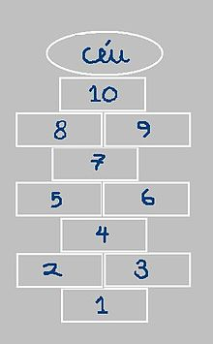

Zig- Zag: Espalhe garrafas pet ou outros objetos com uma distância de 2 metros e peça para a criança andar e depois correr entre os obstáculos varias vezes.
Objetivos: Auxiliar no desenvolvimento da coordenação motora fina e habilidades manuais das crianças. Exemplo de alguma formas de montar um circuito zig-zag.
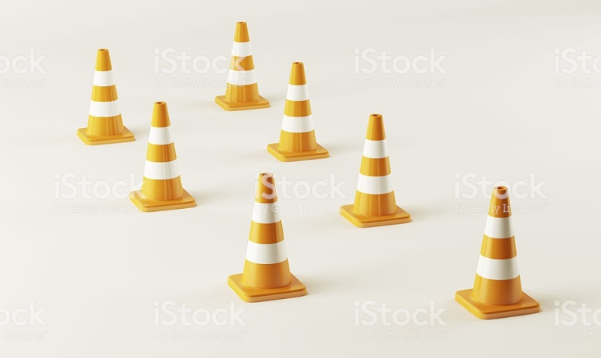
Pinte as brincadeiras:

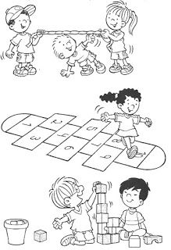
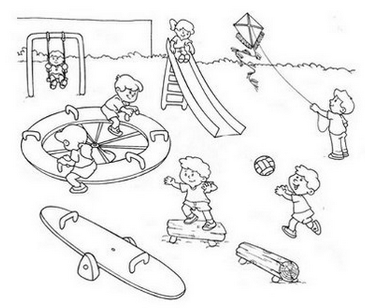

JARDIM DE INFÂNCIA LUIZ GAMA
NOME DO ALUNO (A):
TURMA: PRE I
DATA:
EDUCAÇÃO FÍSICA – 2020

ATIVIDADES:
- O Mestre Mandou: O pai/ou a mãe irá ser mestre, que irá ditar ao filho(a) alguma ordem simples, como “o mestre mandou pular de um pé só”. A criança devera cumprir a ordem.
- Cabra Cega: De olhos vendados, a criança devera pegar os membros da família, depois que pegar devera tentar adivinhar quem pegou: EX: Se foi pego o pai, mãe, irmã (o), vô ou vó.
- Pular Corda: Com uma corda e a ajuda do pai e mãe e duas pessoas realize a atividade de pular corda (Muito tradicional).
Objetivos: Desenvolver Habilidades Motoras.
- Amarelinha:

Circuitos Motores: Construa alguns circuitos motores simples; com garrafas pet, outros objetos que tenha em casa.
Podem ser feitos zig zag, com uma corda coloque ela no chão ela reta, com formato em curva para a criança caminhar em cima da corda para ganhar equilíbrio. Deitar as garrafas pet com aproximadamente 2 metros de distância uma da outra para que a criança pule por cima delas. Podem ser feitas varias variações.
Alguns exemplos de circuitos:
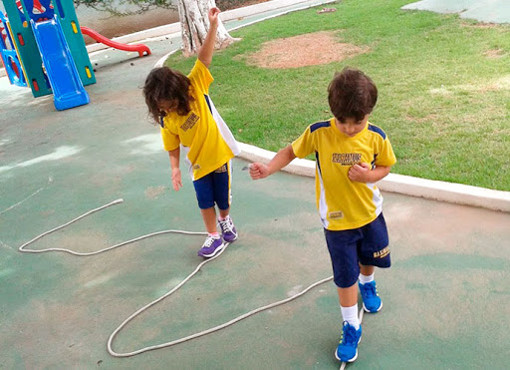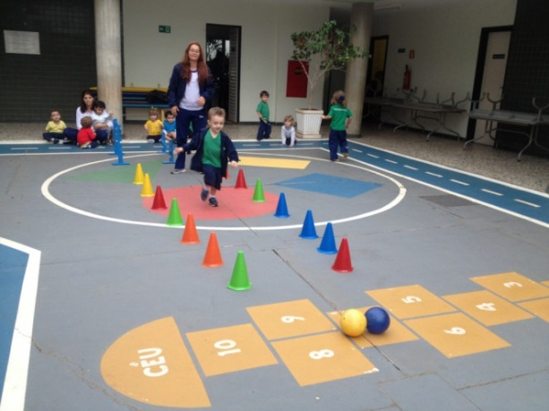

Estátua: Com uma música tocando (pode ser no celular, rádio, entre outros aparelhos), ficaram se movimentando com a família, quando alguém dar pausa na música todos ficaram em estátua parados sem se mexer, por alguns segundos, depois toca a música novamente assim sucessivamente (parando e tocando a música).

GRUPO ESCOLAR MUNICIPAL MONTEIRO LOBATO
CORONEL MARTINS, DE DE 2020.
PROFESSOR: GILBERTO BETT
DISCIPLINA: INFORMÁTICA TURMA: PRÉ-ESCOLAR
ALUNO: _
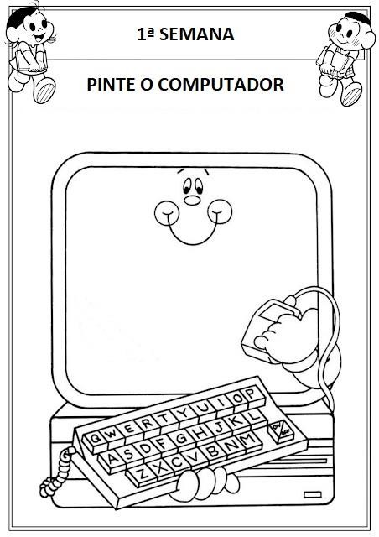

GRUPO ESCOLAR MUNICIPAL MONTEIRO LOBATO
CORONEL MARTINS, DE DE 2020.
PROFESSOR: GILBERTO BETT
DISCIPLINA: INFORMÁTICA TURMA: PRÉ-ESCOLAR
ALUNO: _
2ª SEMANA
01 – PINTE OS DESENHOS ABAIXO:
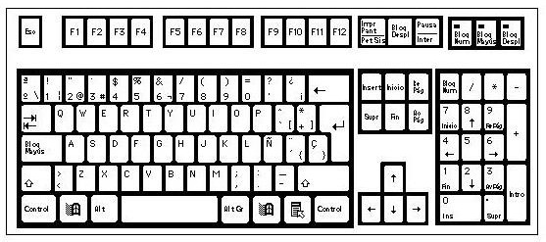
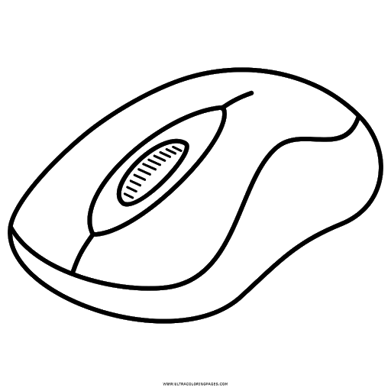
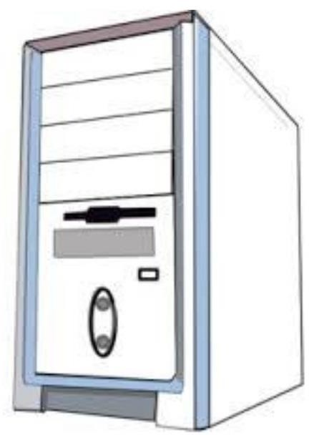
TECLADO
MOUSE

MONITOR

GABINETE

